Лаборатория экологического воспитания
Федеральный исследовательский центр Институт цитологии и генетики СО РАН

Номинация «Ботаника и экология растений»

Изучение адониса весеннего (Adonis vernalis L.) в Усть-Алеуском сосновом бору

Белицкая Валерия Романовна
9 класс, МБОУ «Лицей № 130 имени академика М.А. Лаврентьева»

Научный руководитель -
Батурин Сергей Олегович,
педагог дополнительного образования, к.б.н.

Новосибирск 2018
Содержание

 |  | Стр.
 | Введение | 2
 | Глава 1. Теоретическая часть (обзор литературы) | 3
 | - Легенда о названии растения | 3
 | - Эколого-биологические особенности адониса весеннего | 3
 | - Ботаническое описание | 4
 | - Места произрастания | 4
 | - Ограничивающие факторы | 5
 | - Необходимые меры охраны | 5
 | Глава 2. Методы, методика исследования и географическое описание района произрастания вида | 5
 | Глава 3. Результаты исследования | 7
 | 3.1. Описание фитоценоза | 7
 | 3.2. Анализ плотности произрастания адониса | 9
 | 3.3. Семенная продуктивность | 9
 | Выводы | 11
 | Заключение | 11
 | Список использованной литературы | 12

Введение
Адонис весенний (Adonis vernalis L.) относится к семейству Лютиковые (Ranunculaceae). Это многолетнее травянистое растение до 60 см высоты. Основной ареал распространения весеннего адониса – черноземная полоса Европейской части России, Крым, Украина, Предкавказье, Западная и Восточная Сибирь, а также Средняя и Южная Европа. В Западной Сибири массово произрастает в Барабинской и Кузнецкой степях (Минаева, 1970).
Адонис известен высоким содержанием гликозидов сердечно-сосудистого действия (Фурсаев и др., 1962; Минаева, 1970). Около 15% всех лечебных препаратов сердечно-сосудистого действия содержат ту или иную часть растения Адониса весеннего. Такие препараты как "Адонис-бром", "Адонитоксин", отвары, настои и другие лекарства, готовящиеся из его надземных органов применяют в качестве кардиотонических, успокаивающих и мочегонных средств (Фурсаев и др., 1962). В настоящее время запросы фармацевтики на сырье Адониса весеннего удовлетворяются за счет сбора надземных органов этого вида в местах его естественного произрастания. В народной медицине используют листья, цветки и стебли, и недозрелые плоды. Время сбора - от начала цветения до осыпания плодов. Заготавливая, срезают только траву во время цветения, не вырывая растение с корнем. Сушат в тени, так как растение адониса весеннего (горицвета), высушенная на солнце, теряет свои целительные свойства (Минаева, 190).
Многочисленные опыты по введению горицвета в культуру пока не дали положительных результатов. Площади Адониса весеннего в связи с хозяйской деятельностью человека сокращаются. Почти повсеместно наблюдается истощение популяций из-за многолетней эксплуатации, перевыпаса и неправильных приемов сбора (Галеева, 1999).
Согласно опубликованным данным адонис предпочитает произрастать по сухим открытым степным склонам, окраинам степных колков, по кустарникам, опушкам, балкам (Минаева, 1970; Красноборов и др., 2000; Осинцева, 2005). Нами была обнаружена популяция Адониса весеннего в разреженном сосновом лесу, а точнее в прореженной сосновой посадке вдоль Новосибирского водохранилища. Необычное место произрастания Adonis vernalis стало причиной более детального изучения состояния этой популяции.
Цель данного исследования - оценить по отдельным показателям состояние ценопопуляции Адониса весеннего, произрастающей в сосновом бору Алеуской лесной дачи. К задачам исследования отнесли:
1) посчитать плотность Адониса весеннего в месте произрастания;
2) произвести подсчет числа репродуктивных побегов;
3) выявить число семянок в плоде;
4) определить число семянок на растение;
5) кратко описать фитоценоз в в котором произрастает Адонис весенний.
Объект исследования - особенности произрастания Адониса весеннего. Предмет исследования – состояние отдельной ценопопуляции Адониса весеннего.
Глава 1. Теоретическая часть (обзор литературы)
1.1. Легенда о названии растения
Существует древняя легенда об Адонисе — юноше необыкновенной красоты, которого любила Афродита. Согласно греческому мифу, богиня любви все время проводила с юным красавцем, охотясь с ним в горах и лесах Кипра на зайцев, пугливых оленей и серн, избегая охоты на львов, медведей и кабанов, чтобы не случилось с юношей никакого несчастья. Редко покидала богиня своего возлюбленного, а если покидала, просила его помнить о ее предупреждении.
Однажды, во время охоты, в отсутствие Афродиты, собаки прекрасного юноши напали на след огромного кабана. Они подняли зверя и с яростным лаем погнали его. Адонис радовался такой добыче, не предчувствуя несчастья. Он бросился в кусты, где скрывался кабан и уже был готов пронзить разъяренного зверя своим копьем, но кабан предупредил охотника: своими огромными клыками кабан смертельно ранил любимца Афродиты. От страшной раны юноша вскоре умер.
Узнав об этом, Афродита, переполненная горем, пошла в горы Кипра искать тело любимого юноши. Она шла, не разбирая дороги, по крутым горным стремнинам, среди мрачных ущелий, по краям глубоких пропастей. Острые камни и шипы терновника изранили ноги прекрасной богини. Капли ее крови падали на землю, оставляя след всюду, где проходила богиня. Наконец, Афродита нашла тело. Горько плакала она над рано погибшим прекрасным юношей. Чтобы навсегда сохранить память о нем, она велела вырасти из крови Адониса нежному анемону — так прежде назывался это цветок. А там, где падали из израненных ног богини капли крови, всюду выросли пышные розы, алые, как кровь Афродиты (Мифы, легенды…, [электронный ресурс]).
1.2. Эколого-биологические особенности адониса весеннего
Таксономическое положение: вид - Адонис весенний (лат. Adonis vernalis (L.) Holub.), род - Адонис (Adonis L.), cемейство - Лютиковые (Ranunculaceae Juss.), класс - Двудольные (Magnoliopsida). Категория и статус охраны - включен в Конвенцию о международной торговле видами дикой фауны и флоры, находящимися под угрозой исчезновения (СИТЕС, Приложение II) (Конвенция…, 1973).
1.2.1. Ботаническое описание
Родина Адониса - умеренные районы Евразии. Известно около 20 видов. Однолетние и многолетние травянистые растения с простыми или ветвистыми стеблями. Горицвет весенний - травянистое многолетнее растение семейства лютиковых, высотой обычно до 40, реже 20 - 70 см, с коротким, толстым, грушевидным, иногда цилиндрическим или (у крупных особей) многоглавым темным корневищем. Корни темные многочисленные, образуют многоглавую корневую систему. Надземные побеги ветвящиеся, прямые, многочисленные, с ребристыми стеблями. Нижняя часть побега покрыта коричневыми жесткими чешуями, в пазухах которых заложены почки возобновления. Листья многократно пальчато-раздельные на узкие доли. Цветки яркие, желтые, одиночные, расположены на концах побегов; наружные листочки околоцветника из 5-8, внутренние из 5-24 долей; пестики многочисленные. Основание цветка пятилистное, опушённое. Зацветает в первой декаде мая и продолжительность цветения составляет 15 дней (Осинцева, 2005). Плод - листовка - многочисленные односемянные орешки, прикрепленные к полому вытянутому цветоложу. Они обратнояйцевидные, до 5 мм длиной и 3 мм шириной, морщинистые, на верхушке с крючкообразно изогнутым коротким носиком, при созревании - серовато- или желтовато-зеленые. Семена морщинистые с прямым или отогнутым книзу носиком. В 1 головке до 80 семян (Фурсаев и др., 1962; Галеева, 1999, Красноборов и др., 2000). Ядовиты все части растения. Ценное лекарственное растение (Минаева, 1970). Народные названия адониса весеннего: горицвет весенний, желтоцвет, заячий мак, заячья трава, мохнатик, черногорка, стародубка и другие.
1.2.2. Места произрастания
Адонис весенний - светолюбивое растение (гелиофит). Он произрастает по открытым полянам опушкам леса, среди кустарников, в луговой степи - по пониженным элементам рельефа, в местах достаточного освещения и большого накопления влаги. Пониженных, переувлажненных и затененных местообитаний адонис избегает (Галеева, 1999). Основные места - разнотравные луговые степи и остепенные луга с разнотравьем. Предпочитает черноземные почвы, всегда открытые и хорошо дренированные участки. Распространен адонис весенний в лесостепных и степных районах Центральной и Восточной Европы, в Западной Сибири до реки Лены, в Северном и Северо-Восточном Казахстане, Предкавказье (Давиденко, Невский, 2011), в Крыму на горных пастбищах яйлы (Марко, 2009), а так же в Новосибирской области (Красноборов и др., 2000).
1.2.3. Ограничивающие факторы. Сокращение степных участков, пастьба скота, сбор на лекарственное сырье, вытаптывание отдыхающими.
1.2.4. Необходимые меры охраны. Охрана мест произрастания через создание ООПТ, выявление новых местообитаний, установление контроля за популяциями вида (Боронникова, 2005). Внесен в Красную книгу Саратовской области (2006) со статусом 2 (V) – уязвимый вид (Давиденко, Невский, 2011); Красную книгу республики Татарстан (2006) в список редких и уязвимых видов (Саидова, Любарский, 2009), в Красную книгу Карачаево-Черкесской республики – категория II, Красную книгу Брянской области (2004) и др. (Мифы, легенды …, [Электронный ресурс]).
Глава 2. Методы, методика исследования и географическое описание района произрастания вида
Обследованная ценопопуляция Адониса весеннего (Adonis vernalis) произрастает на южной стороне искусственной посадки сосны обыкновенной на берегу Новосибирского водохранилища в окрестности села Усть-Алеус Ордынского района Новосибирской области (рис. 1). Географические координаты местонахождения популяции следующие: Ш 54°05‘35.78"С, Д 81°28‘21.71"В. Возраст искусственной посадки составляет примерно 43-45 лет согласно спилам упавших деревьев. По типу растительной ассоциации лес является сосняком зеленомошно-вейниковым (рис. 2).
В работе были использованы следующие методы исследования:
1) теоретический (анализ специальной литературы по теме исследования);
2) эмпирический (наблюдение в природе);
3) математический (сбор, анализ и обработка статистических данных, таблиц и визуализация данных наблюдения).
Методика выполнения исследования. В местах произрастания Адониса весеннего разбивали трансекту на которой закладывались учетные площадки со стороной 1 метр. Одна трансекта могла содержать от 26 до 31 учетной площадки. В пределах квадрата производился подсчет количества растений, побегов на растение, генеративных побегов с плодами. Для подсчета среднего числа плодов на одном растении, числа семян на одном растении использовалась формула: ∑= $\frac{X1+X2+X3}{N}$, где X - количество плодов/семян на одном растении, N - количество растений. Для вычисления ошибки среднего арифметического использовалась формула
$σ=\sqrt{\frac{{(X1-Y)}^{2}+{(X2-Y)}^{2}+ {(X3-Y)}^{2}}{n}}$ , где $σ$- стандартная ошибка, X - каждое значение, n- размер выборки. Определение экземпляров растений до вида осуществлялось по справочному пособию (Красноборов и др., 2000). Сроки выполнения работы 12.07-25.07.2018 г. в составе детской экологической экспедиции лаборатории экологического воспитания ФИЦ ИЦиГ СО РАН.
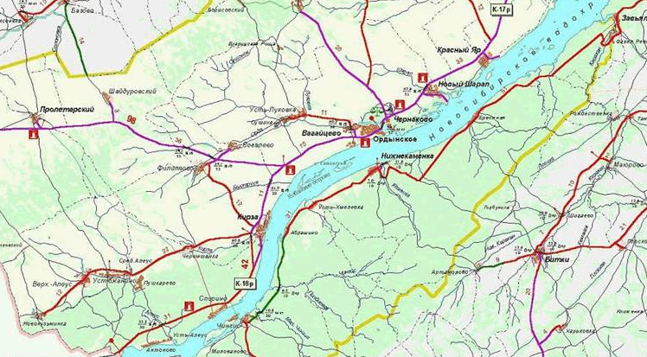
Рис. 1. Фрагмент карты Ордынского района с обозначением красной стрелкой места произрастания адониса весеннего.
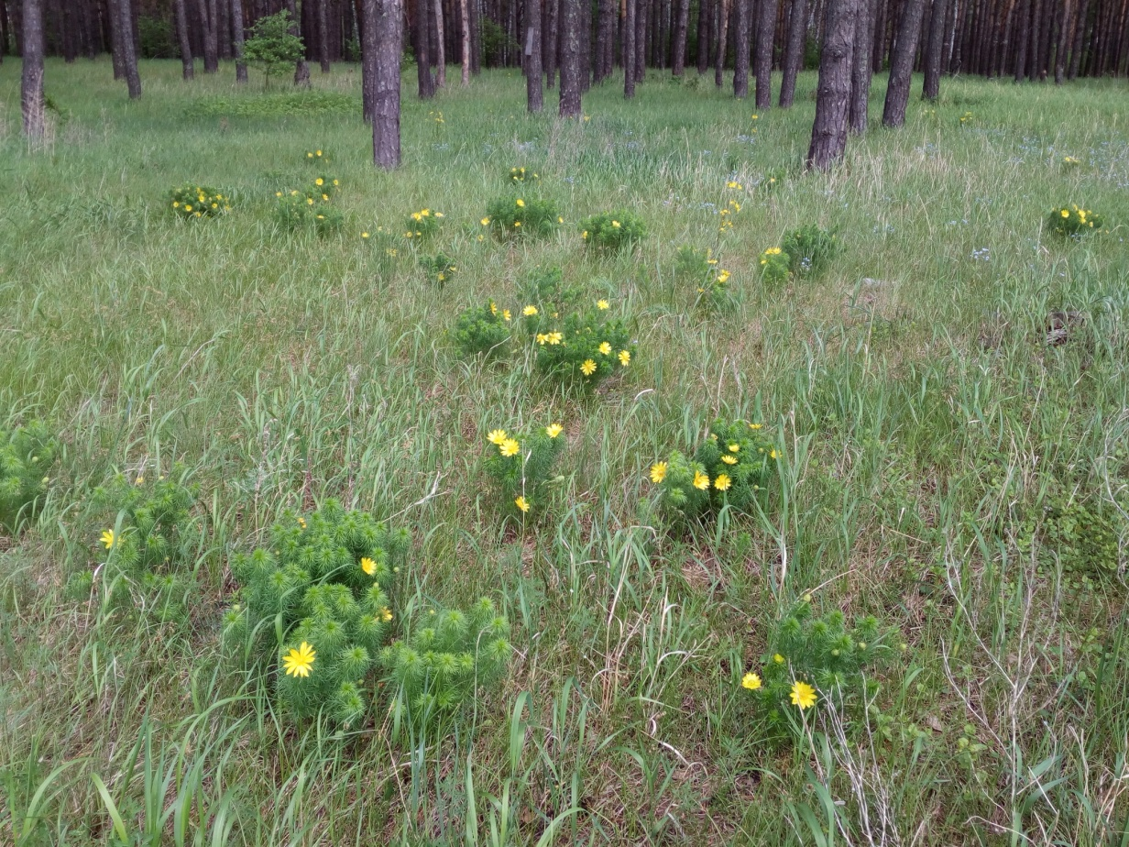
Рис. 2. Место произрастания ценопопуляции Adonis vernalis на берегу Новосибирского водохранилища в сосновом бору (фотосъемка 07.06.2018)

Глава 3. Результаты исследования
3.1. Описание фитоценоза
Растения A. vernalis произрастали на разреженном участке сосняка зеленомошно-вейникового, в котором травянистый ярус представлен преимущественно злаковыми растениями (рис. 3).
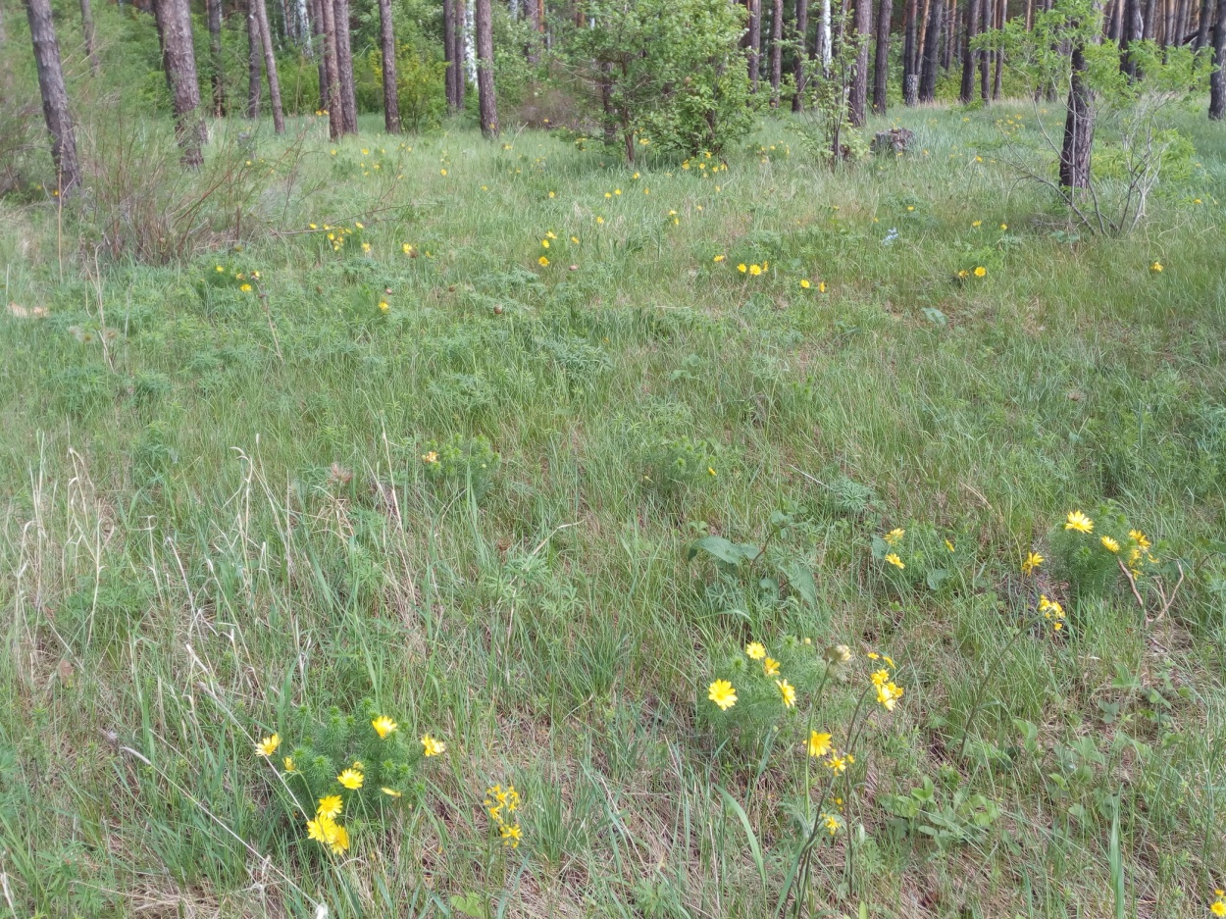
Рис. 3. Травянистый фитоценоз с преобладанием злаковых видов растений
Среди них наибольшую встречаемость имеет Овсяница луговая (Festuca pratensis) - 53,3% и Тимофеевка луговая (Phleum pratense) - 40,0% (табл.).
Таблица
Основные виды травянистого яруса
№ п/п | Видовое название растений | Доля по встречаемости, %
1. | Овсяница луговая (Festuca pratensis) | 53,3
2. | Тимофеевка луговая (Phleum pratense) | 40,0
3. | Василистник малый (Thalictrum minus) | 26,6
4. | Полевица обыкновенная (Agrostis capillaris) | 23,3
5. | Зопник клубненосный (Phlomis tuberosa) | 23,3
6. | Шлемник обыкновенный (Scutellaria galericulata) | 20,0
7. | Люцерна серповидная (Medicago falcata) | 13,3
8. | Пырей ползучий (Elytrigia repens) | 10,0
9. | Вероника колосистая (Veronica spicata) | 6,6
 | Клевер люпиновый (Trifolium lupinaster) | 3,3

Обнаруженные виды, произрастающие с адонисом весенним, типичны для луговой растительности, хотя и находятся в сосновом бору. Мы полагаем, что такие растения могут успешно произрастать в экотонной зоне, заходя неглубоко в бор, чем и является место расположения ценопопуляции адониса – на границе бора и прибрежного луга.

3.2. Анализ плотности произрастания адониса
Подсчет числа растений особей адониса на 1 квадратный метр показал, что в среднем на обследованном участке плотность составляет 0,19 ос./$м^{2}$. Плотность достаточно низкая, если сопоставлять с опубликованными данными: 0,23-2,6 ос./$м^{2}$ в Саратовском Заволжье (Давиденко, Невский, 2011); 0,25-3,75 ос./$м^{2}$ на территории близ села Красногорское
Ефремовского района Тульской области (Белова и др., 2017), до 6,0 ос./$м^{2}$ в Татарстане в отсутствии антропогенной нагрузки (Саидова, Любарский, 2009); до 12-16 ос./$м^{2}$ в Успенском районе Краснодарского края (Тильба, Литвинская, 2007). Расположение особей случайно-групповое (рис. 2). Группы образованы в основном виргинильными или средневозрастными генеративными растениями согласно определению онтогенетических групп A. vernalis (Саидова, Любарский, 2009).

3.3. Семенная продуктивность
Анализ семенной продуктивности адониса показал, что в ценопопуляции генеративные побеги (с цветками) обнаружены у части вегетирующих растений (рис. 4), количество цветущих растений составило 61,0%. Цветущие растения имели генеративных побегов от 1 до 11, однако, в среднем это значение составило 2,8 побега. Отмечено, что не все цветущие побеги сформировали плоды (яйцевидные многоорешки) (рис. 5).
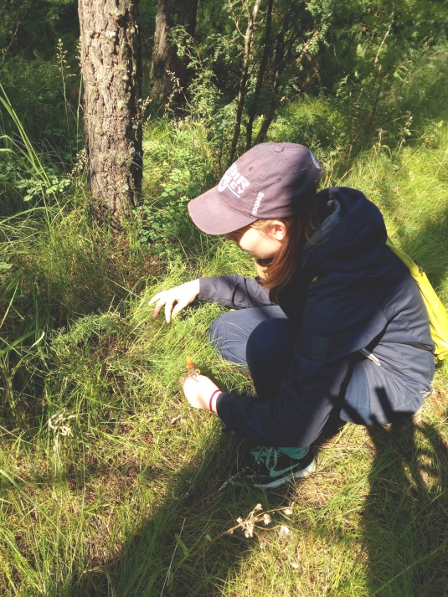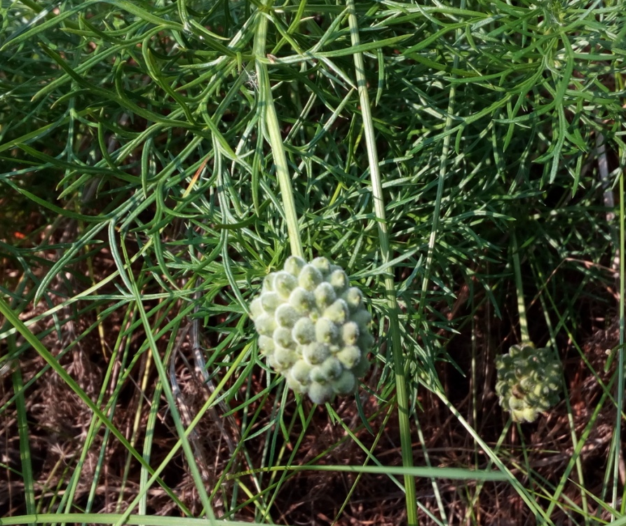
Рис. 4. Учет плодоносящих побегов Рис. 5. Плод адониса весеннего - яйцевидный много- у адониса (фотосъемка 15.07.2018). -орешек (фотосъемка 12.07.2018).

Среднее значение побегов с плодами относительно всех побегов участвовавших в цветении составило Х=2,2±0,25 шт. Это довольно низкое значение, очевидно, обусловлено тем, что основным способом переноса пыльцы является энтомофилия (Марко, 2009). Основным опылителем, активно посещающим цветки A. vernalis, является пчела медоносная – Apis mellifera L., которая охотно посещает цветки адониса в начале цветения для формирования обножки (Осинцева, 2005; Марко, 2009). Таким образом, в случае «нелетной» погоды для опылителей цветки могут остаться неопыленными и не сформировать семена. Каждый плод содержит от 26 до 80 семян, а среднее количество семян на одно цветущее растение составило Х=101,3±14,4. С учетом низкой всхожести семян характерной для адониса весеннего (Боронникова, 2005), эффективность семенного размножения, на наш взгляд, невелика. Поэтому семенное воспроизводство уязвимо к действию внешних факторов, как абиотических, так и биотических, включая антропогенное воздействие в виде сборов для создания медицинских препаратов, на букет и вытаптывание. Изученная ценопопуляция адониса испытывает антропогенное воздействие лишь в виде вытаптывания отдыхающими в прибрежной зоне (рис. 6), где они располагаются на отдых в пределах произрастания адониса. Несмотря на отсутствие
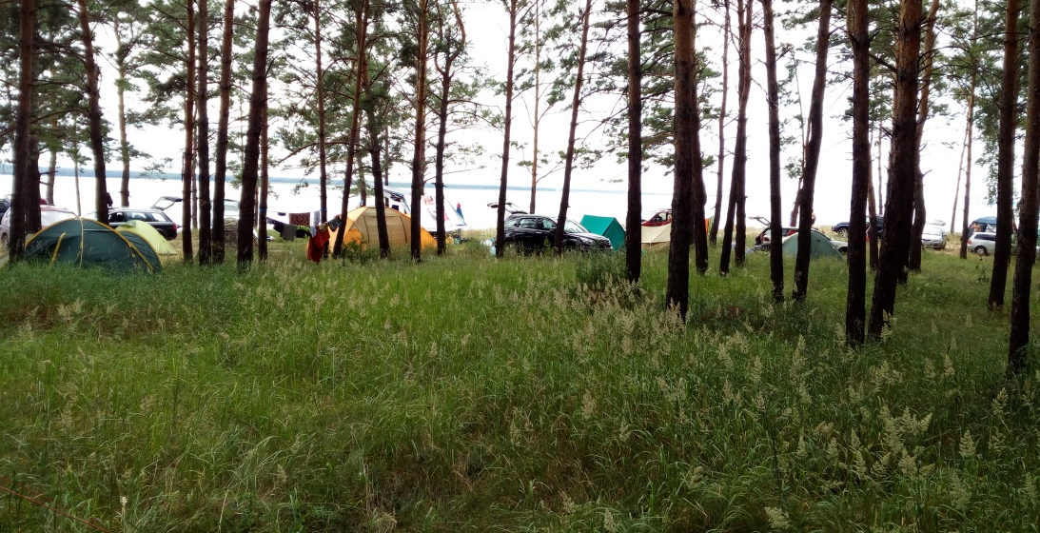
Рис. 6. Расположение стоянок отдыхающих в зоне произрастания A. vernalis в прибрежной зоне Новосибирского водохранилища.
факторов, явно сокращающих численность популяции – заготовка на медицинские нужды, сбор на букеты, весенний пал, изученная ценопопуляция имеет небольшой ресурс к увеличению численности и площади произрастания. Тем не менее, ее следует признать стабильной, поскольку генеративные особи преобладают (61%), развиваются полноценные семена Х=101,3±14,4 шт. на одно цветущее растение. В пользу стабильности данной ценопопуляции можно использовать особенности онтогенеза адониса весеннего. Известно, что длительность онтогенеза A. vernalis может составлять более 100 лет (Саидова, Любарский, 2009; Давиденко, Невский, 2011). Мы полагаем, что данная ценопопуляция существовала до посадки лесополосы из сосны обыкновенной в прибрежной зоне Новосибирского водохранилища. Судя по спилам упавших взрослых деревьев из лесополосы, посадка была произведена 43-45 лет назад, т.е. в 1975-1978 гг., когда водохранилище уже существовало и проводились мероприятия по укреплению береговой зоны через создание искусственных лесополос вдоль береговой линии. Скорее всего, сосны высаживались на открытых луговых пространствах, где произрастали крупные популяции адониса весеннего. Обследованная нами ценопопуляция, вероятно, сохранилась благодаря произрастанию в экотонной зоне с южной стороны сосновой посадки.
Выводы
- На обследованном участке прибрежной части соснового бора плотность произрастания A. vernalis в среднем составляет 0,19 ос./м.
- В ценопопуляции адониса доля цветущих растений составила 61,0%, а среднее значение побегов с плодами относительно всех побегов участвовавших в цветении составило Х=2,2±0,25 шт.
- Плоды адониса могут содержать от 26 до 80 семян, а среднее количество семян на одно цветущее растение составило Х=101,3±14,4.
- Растения A. vernalis произрастали на разреженном участке сосняка зеленомошно-вейникового, в котором травянистый ярус представлен преимущественно злаковыми растениями, среди которых наибольшая встречаемость отмечена для луговых злаков Овсяницы луговой (Festuca pratensis) - 53,3% и Тимофеевки луговой (Phleum pratense) - 40,0%.

Заключение
Результаты исследования ценопопуляции адониса весеннего, расположенной на границе соснового бора и прибрежного луга, показали, что данная ценопопуляция достаточно стабильна. Имеется полноценное производство семян и отсутствует явное антропогенное воздействие на нее. Лишь присутствие отдыхающих в зоне распространения адониса оказывает незначительное влияние в виде вытаптывания. Экотоп, который занимает ценопопуляция, нетипичен для A. vernalis, этим она интересна для дальнейшего изучения, например, анализа возрастного спектра ценопопуляции и всхожести семян.

Список использованной литературы
1. Белова Ю.Б., Ермакова Е.А., Клюева С.А. Изучение популяции адониса весеннего на территории ООПТ «Красная гора» [Электронный ресурс] 2017. URL: https://school-science.ru/4/1/1397 (дата обращения 23.09.2018)
2. Боронникова С.В. Гетерогенность ценопопуляций двух видов рода Adonis L. // Вестник Пермского университета. – 2005. – Вып. 6. – С. 32-35.
3. Галеева А.Х. Эколого-ценотическая и ресурсная характеристика горицвета весеннего Adonis vernalis L. в Республике Башкортостан и вопросы его охраны. [Электронный ресурс] Автореф. канд. дисс. Уфа. 24 с. 1999. URL:
http://earthpapers.net/ekologo-tsenoticheskaya-i-resursnaya-harakteristika-goritsveta-vesennego-adonis-vernalis-l-v-respublike-bashkortostan-i-v (дата обращения 23.09.2018)

4. Давиденко О.Н., Невский С.А. Структура ценопопуляций адониса весеннего (Adonis vernalis L.) в Саратовском Заволжье – В кн.: Современные проблемы популяционной экологии, геоботаники, систематики и флористики. Матер. межд. наун. конф., посвящ. 110-летию А.А. Уранова. Том 1. Кострома: КГУ им. Н.А. Нестерова, 2011. – 358 с.
5. Красноборов И.М., Ломоносова М.Н., Шауло Д.Н. и др. Определитель растений Новосибирской области. Изд-во: Новосибирск: «Наука». Сибирское предприятие РАН. 2000. - 492 с.

6. Конвенция о международной торговле видами дикой фауны и флоры, находящимися под угрозой исчезновения. [Электронный ресурс] 1973. URL: http://www.un.org/ru/documents/decl_conv/conventions/cites.shtml (дата обращения 21.09.2018)

7. Марко Н.В. Особенности антэкологии Adonis vernalis L. (Ranunculaceae) // Природничий альманах. Биологические науки. 2009. № 13. – С. 106-113.

8. Минаева В.Г. Лекарственные растения Сибири. Новосибирск: Наука, 1970. – С.67-69.

9. Мифы, легенды растения Адонис весенний (Горицвет) [Электронный ресурс] URL: http://ozonit.ru/elr/adonis/adonis_istoriya.php (дата обращения 20.09.2018)

10. Осинцева Л.А. Кормовая база пчеловодства Западной Сибири. Учебное пособие. Новосибирский аграрный госуниверситет. – Новосибирск. 2005. – 75 с.

11. Саидова Н.В., Любарский Е. Л. Диагнозы и ключи онтогенетических состояний Adonis vernalis L. на территории республики Татарстан // Ученые записки Казанского госуниверситета. 2009. – Т. 151, кн. 2. - С. 225-230.

12. Тильба А.П., Литвинская С.А. Краснокнижный вид Adonis vernalis в Красной книге Краснодарского края. [Электронный ресурс] 2007. URL: http://oopt.aari.ru/rbdata/53/bio/45842 (дата обращения 21.09.2018)

13. Фурсаев А.Д., Воронина К.В.. Волынский Б.Г. и др. Лекарственные растения и их применение в медицине. Саратов: Изд-во Саратовского университета. 1962. - 204с.

